«28» августа 2015 г. № 94
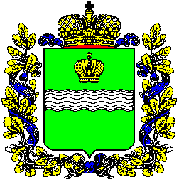
ЖИЗДРИНСКОЕ
РАЙОННОЕ СОБРАНИЕ
муниципального района
«Жиздринский район» Калужской области

РЕШЕНИЕ

О ВНЕСЕНИИ ИЗМЕНЕНИЙ В УСТАВ МУНИЦИПАЛЬНОГО РАЙОНА
«ЖИЗДРИНСКИЙ РАЙОН»

В целях приведения Устава муниципального района «Жиздринский район» в соответствие с действующим законодательством, Жиздринское Районное Собрание

РЕШИЛО:

1. В Устав муниципального района «Жиздринский район» внести следующие изменения:

в пункте 31 части 1 статьи 9 после слов «физической культуры» дополнить слова «школьного спорта»;

пункт 4 части 2 статьи 17 изложить в следующей редакции:
«4) вопросы о преобразовании муниципального образования, за исключением случаев, если в соответствии со статьей 13 Федерального закона от 6 октября 2003 года № 131-ФЗ «Об общих принципах организации местного самоуправления в Российской Федерации» для преобразования муниципального образования требуется получение согласия населения муниципального образования, выраженного путем голосования либо на сходах граждан»;

в части 5 статьи 47 слова «затрат на их денежное содержание» заменить словами «расходов на оплату их труда».

2. Настоящее Решение вступает в силу со дня его официального опубликования.

Глава муниципального района
«Жиздринский район» М.С. Куренкова

